SỞ THÔNG TIN VÀ TRUYỀN THÔNG TỈNH PHÚ THỌ
TRUNG TÂM CÔNG NGHỆ THÔNG TIN TÂY BẮC

TÀI LIỆU
HƯỚNG DẪN QUẢN TRỊ

Dự án: Xây dựng phần mềm quản lý văn bản và điều hành nguồn mở cho các quận, huyện

Thuộc dự án: Hỗ trợ địa phương xây dựng, hoàn thiện một số sản phẩm phần mềm nguồn mở theo Quyết định số 112/QĐ-TTg ngày 20/01/2012 của Thủ tướng Chính phủ

(Bản gốc)

Phú Thọ 2012

Trung tâm công nghệ thông tin Tây Bắc
Thuộc sở thông tin truyền thông Phú Thọ
Địa chỉ: Đường Nguyễn Tất Thành – Tân Dân – Việt Trì – Phú Thọ
Điện thoại:

Website: http://www.vinabuy.vn Email: contact@vinabuy.vn

TÀI LIỆU HƯỚNG DẪN
MỤC : CÀI ĐẶT HỆ THỐNG
PHẦN MỀM QUẢN LÝ VĂN BẢN VÀ ĐIỀU HÀNH

(DÀNH CHO CÁN BỘ CNTT)

Mục lục
I. Quản trị người sử dụng 2
I.1. Thêm mới phòng ban 2
I.2. Thêm mới cán bộ 4
II. Quản trị chuyên mục 4
II.1. Menu ngang 5
II.1.1. Thêm chuyên mục 5
II.1.2. Sửa chuyên mục 6
II.1.3. Xóa chuyên mục 7
II.2. Menu trái 7
II.2.1. Thêm chuyên mục 7
II.2.2. Sửa chuyên mục 8
II.2.3. Xóa chuyên mục 8
III. Quản trị tin bài 8
III.1. Thao tác 9
III.1.1. Thêm mới một tin bài 10
III.1.2. Sửa tin bài 11
III.1.3. Duyệt tin bài 11
III.1.4. Xóa tin bài 11
III.2. Chuyên mục Tin tức – Hoạt động 12
III.3. Chuyên mục Văn bản chỉ đạo điều hành 12
III.4. Chuyên mục Tài liệu hướng dẫn sử dụng 12
IV. Quản trị quyền người sử dụng trong quản lý văn bản 12
Lưu ý: Hình minh họa trong tài liệu này có thể đã bị thay đổi không giống thực tế nhưng về cơ bản chức năng của nó tương tự.

Quản trị người sử dụng

Thêm mới phòng ban
Thao tác thực hiện: Trên menu ngang NSD nhấn nút → Quản trị → chọn → Quản trị người sử dụng → xuất hiện màn hình mới “QUẢN TRỊ NGƯỜI SỬ DỤNG” tại đây NSD nhấn nút → Cơ cấu tổ chức → chọn → Cơ cấu phòng ban → xuất hiện màn hình sau:
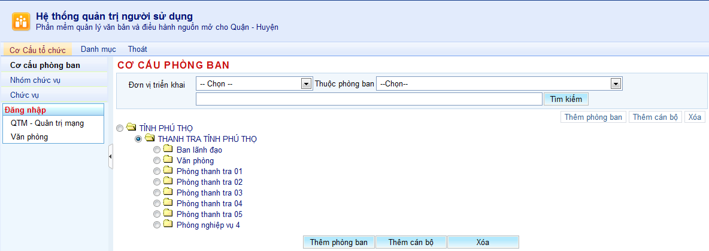
(Hình 1)
Tại màn hình (Hình 1) NSD đánh dấu đơn vị cần thêm mới phòng ban rồi nhấn nút (hoặc link) → Thêm phòng ban → xuất hiện màn hình sau:
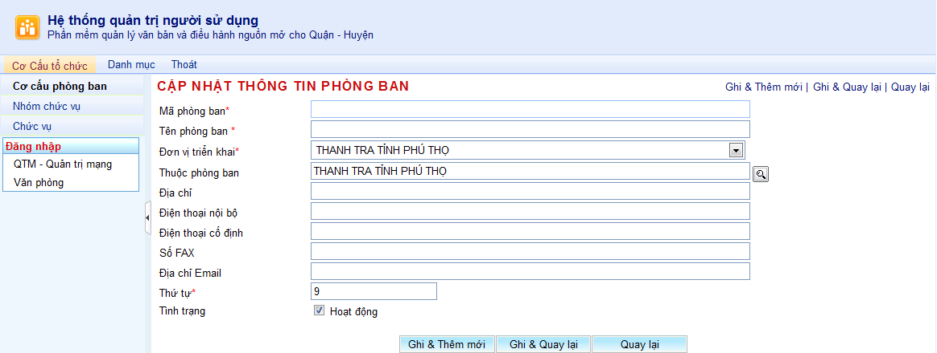
(Hình 1.1)
Tại màn hình (Hình 1.1) NSD thực hiện theo trình tự sau:
- Bước 1: Điền các thông tin (bắt buộc phải điền các thông tin có dấu *) cần thiết vào trong bảng “CẬP NHẬT THÔNG TIN PHÒNG BAN”.
- Bước 2: Nhấn một trong ba nút (hoặc link):
- Nhấn nút (hoặc link) → Ghi&Thêm mới → lưu thông tin phòng ban vừa cập nhật và quay về màn hình (Hình 1.2).
- Nhấn nút (hoặc link) → Ghi&Quay lại → lưu thông tin phòng ban vừa cập nhật và quay về màn hình (Hình 1).
- Nhấn nút (hoặc link) → Quay lại → không lưu thông tin phòng ban và quay về màn hình (Hình 1).

Thêm mới cán bộ
Thao tác thực hiện: Tại màn hình (Hình 1) NSD đánh dấu đơn vị cần thêm mới phòng ban rồi nhấn nút (hoặc link) → Thêm cán bộ → xuất hiện màn hình sau:
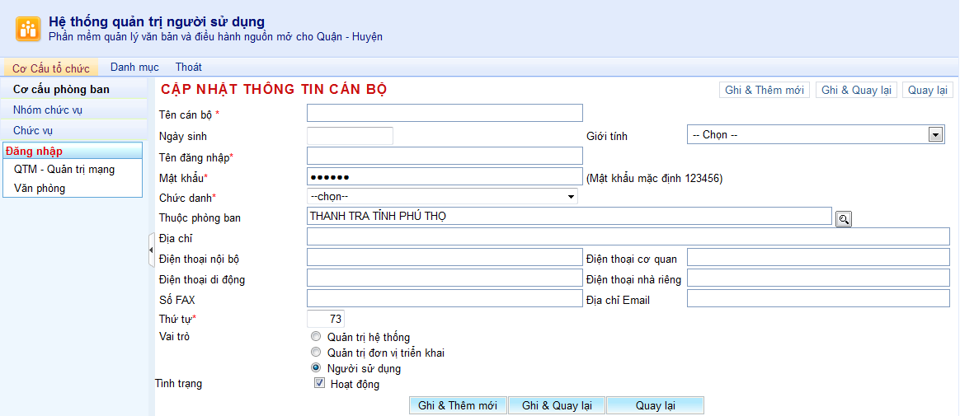
(Hình 1.2)
Tại màn hình (Hình 1.2) NSD thực hiện theo trình tự sau:
- Bước 1: Điền các thông tin (bắt buộc phải điền các thông tin có dấu *) cần thiết vào trong bảng “CẬP NHẬT THÔNG TIN CÁN BỘ”.
- Bước 2: Thực hiện tương tự bước 2 trong phần Thêm mới phòng ban.

Quản trị chuyên mục
Thao tác thực hiện: Trên menu ngang NSD nhấn nút → Quản trị → chọn → Quản trị chuyên mục → xuất hiện màn hình:
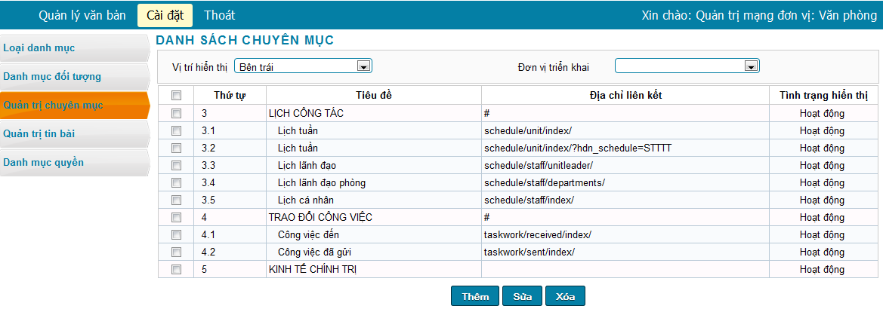
(Hình 2)

Menu ngang
Thao tác thực hiện: Tại màn hình (Hình 2) trong ô Vị trí hiển thị NSD chọn → Thanh ngang bên trên → xuất hiện màn hình:
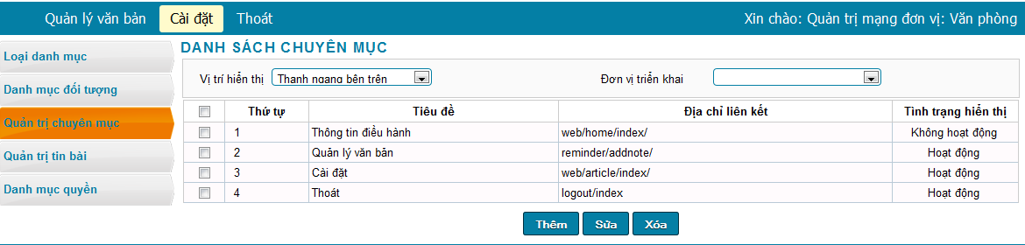
(Hình 2.1)
Tại màn hình (Hình 2.1) NSD có thể thực hiện các thao tác sau:
- Thêm chuyên mục
- Sửa chuyên mục
- Xóa chuyên mục

Thêm chuyên mục
Thao tác thực hiện: Tại màn hình (Hình 2.1) NSD nhấn nút (hoặc link) → Thêm → xuất hiện màn hình:
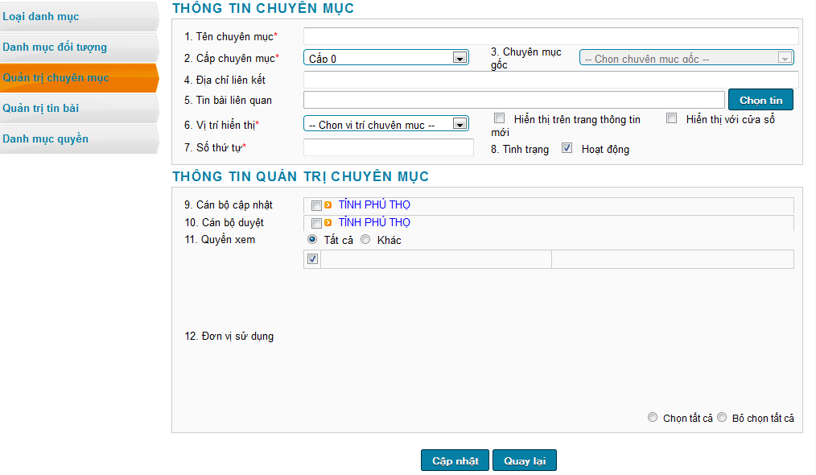
(Hình 2.1.1)
Tại màn hình (Hình 2.1.1) NSD thực hiện theo trình tự sau:
- Bước 1: Điền các thông tin (bắt buộc phải điền các thông tin có dấu *) cần thiết vào trong bảng “THÔNG TIN CHUYÊN MỤC” và bảng “THÔNG TIN QUẢN TRỊ CHUYÊN MỤC”.
- Bước 2: NSD nhấn một trong hai nút (hoặc link) sau:
- Nhấn nút (hoặc link) → Cập nhật → lưu thông tin vừa cập nhât đồng thời quay về màn hình (Hình 2.1).
- Nhấn nút (hoặc link) → Quay lại → không lưu thông tin đồng thời quay về màn hình (Hình 2.1).

Sửa chuyên mục
Thao tác thực hiện: Tại màn hình (Hình 2.1) NSD đánh dấu mục cần sửa rồi nhấn nút (hoặc link) → Sửa → xuất hiện màn hình:
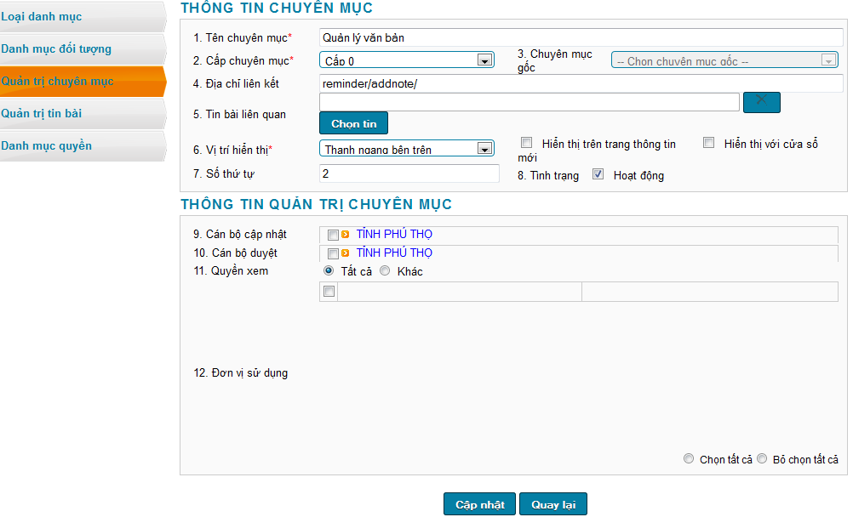
(Hình 2.1.2)
Tại màn hình (Hình 2.1.2) NSD thực hiện theo trình tự sau:
- Bước 1: Điền các thông tin (bắt buộc phải điền các thông tin có dấu *) cần sửa vào trong bảng “THÔNG TIN CHUYÊN MỤC” và bảng “THÔNG TIN QUẢN TRỊ CHUYÊN MỤC”.
- Bước 2: Thực hiện tương tự bước 2 trong phần Thêm chuyên mục.

Xóa chuyên mục
Thao tác thực hiện: Tại màn hình (Hình 2.1) NSD đánh dấu mục cần xóa rồi nhấn nút (hoặc link) → Xóa.

Menu trái
Ý nghĩa: Thực hiện các chức năng chính sau:
- Thêm chuyên mục
- Sửa chuyên mục
- Xoa chuyên mục

Thêm chuyên mục
Thao tác thực hiện: Tại màn hình (Hình 2) NSD nhấn nút (hoặc link) → Thêm → xuất hiện màn hình:
(Hình 2.2)
Tại màn hình (Hình 2.2) NSD thực hiện theo trình tự sau:
- Bước 1: Điền các thông tin (bắt buộc phải điền các thông tin có dấu *) cần sửa vào trong bảng “THÔNG TIN CHUYÊN MỤC” và bảng “THÔNG TIN QUẢN TRỊ CHUYÊN MỤC”.
- Bước 2: Thực hiện tương tự bước 2 trong phần Thêm chuyên mục.

Sửa chuyên mục
Thao tác thực hiện: Tại màn hình (Hình 2) NSD đánh dấu mục cần sửa rồi nhấn nút (hoặc link) → Sửa → xuất hiện màn hình:
(Hình 2.3)
Tại màn hình (Hình 2.3) NSD thực hiện theo trình tự sau:
- Bước 1: Điền các thông tin (bắt buộc phải điền các thông tin có dấu *) cần sửa vào trong bảng “THÔNG TIN CHUYÊN MỤC” và bảng “THÔNG TIN QUẢN TRỊ CHUYÊN MỤC”.
- Bước 2: Thực hiện tương tự bước 2 trong phần Thêm chuyên mục.

Xóa chuyên mục
Thao tác thực hiện: Tại màn hình (Hình 2) NSD đánh dấu chuyên mục cần xóa rồi nhấn nút (hoặc link) → Xóa.

Quản trị tin bài
Ý nghĩa: Theo các chuyên mục sau:
- Chuyên mục Ý kiến – Kết luận
- Chuyên mục Tim tức – Hoạt động
- Chuyên mục Văn bản chỉ đạo điều hành
- Chuyên mục Tài liệu hướng dẫn sử dụng
Thao tác thực hiện: Trên menu ngang NSD nhấn nút → Quản trị → chọn → Quản trị tin bài → xuất hiện màn hình:
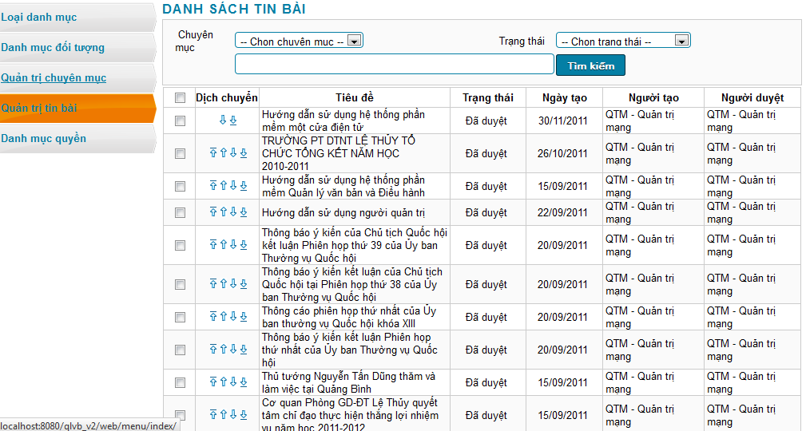
(Hình 3)

Thao tác
Thao tác thực hiện: Tại màn hình (Hình 3) trong ô Chuyên mục NSD chọn → Kinh tế – chính trị (ví dụ) → xuất hiện màn hình:
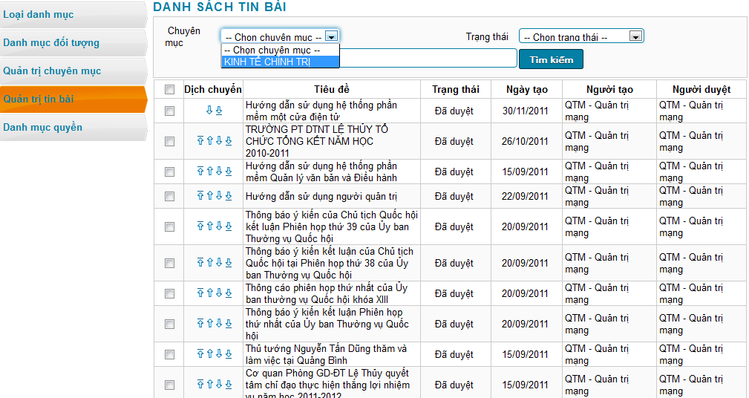
(Hình 3.1)
Tại màn hình (Hình 3.1) NSD có thể thực hiện các thao tác sau:
- Thêm mới một tin bài
- Sửa tin bài
- Duyệt tin bài
- Xóa tin bài

Thêm mới một tin bài
Thao tác thực hiện: Tại màn hình (Hình 3.1) NSD nhấn nút (hoặc link) → Thêm → xuất hiện màn hình sau:
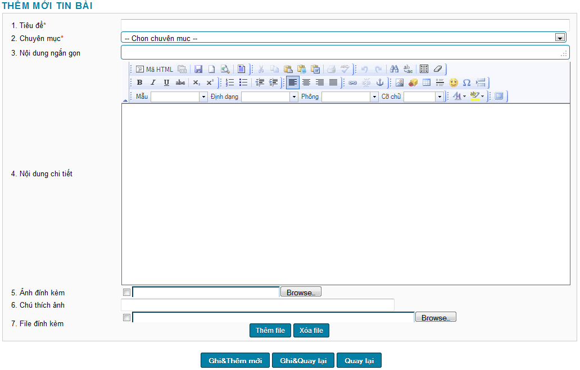
(Hình 3.1.1)
Tại màn hình (Hình 3.1.1) NSD thực hiện theo trình tự sau:
- Bước 1: Điền các thông tin (bắt buộc phải điền các thông tin có dấu *) cần thiết vào trong bảng “THÊM MỚI TIN BÀI”.
- Bước 2: nhấn một trong các nút (hoặc link) sau:
- Nhấn nút (hoặc link) → Ghi&Thêm mới → lưu thông tin và đồng thời quay lại màn hình (Hình 3.1.1).
- Nhấn nút (hoặc link) → Ghi&Quay lại → lưu thông tin và đồng thời quay về màn hình (Hình 3.1).
- Nhấn nút (hoặc link) → Quay lại → không lưu thông tin và đồng thời quay về màn hình (Hình 3.1).

Sửa tin bài
Thao tác thực hiện: Tại màn hình (Hình 3.1) NSD đánh dấu mục cần sửa rồi nhấn nút (hoặc link) → Sửa → xuất hiện màn hình sau:
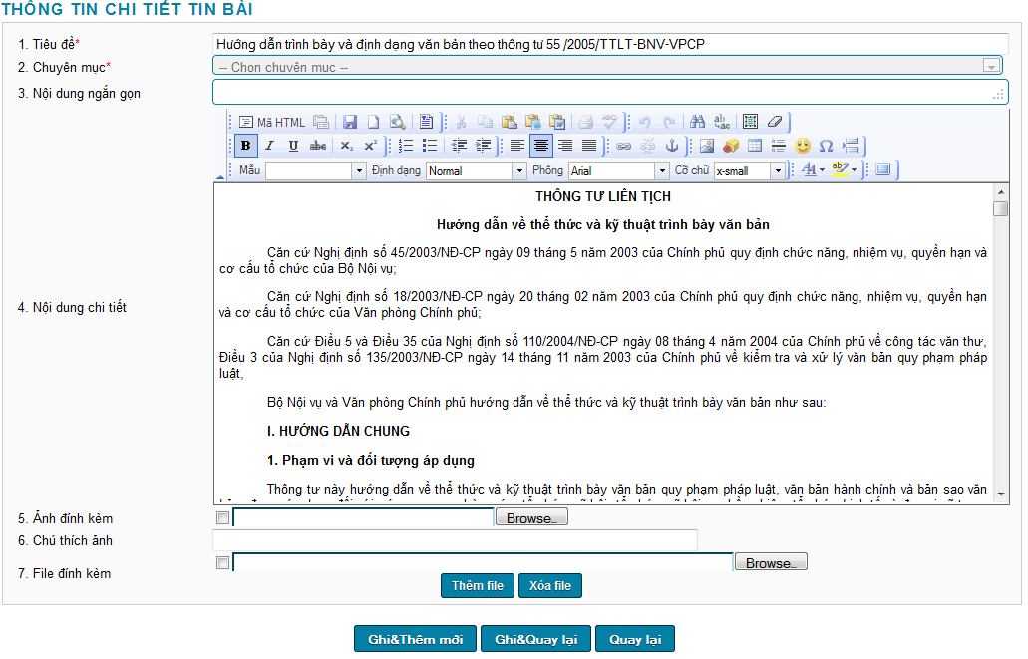
(Hình 3.1.2)
Tại màn hình (Hình 3.1.2) NSD thực hiện theo trình tự sau:
- Bước 1: Điền các thông tin (bắt buộc phải điền các thông tin có dấu *) cần sửa vào trong bảng “THÔNG TIN CHI TIẾT TIN BÀI”.
- Bước 2: Thực hiện tương tự bước 2 trong mục thêm mới một tin bài.

Duyệt tin bài
Thao tác thực hiện: Tại màn hình (Hình 3.1) NSD đánh dấu mục cần duyệt rồi nhấn nút (hoặc link) → Duyệt.

Xóa tin bài
Thao tác thực hiện: Tại màn hình (Hình 3.1) NSD đánh dấu mục cần xóa rồi nhấn nút (hoặc link) → Xóa.

Chuyên mục Tin tức – Hoạt động
Thao tác thực hiện: Thực hiện tương tự Chuyên mục Ý kiến – Kết luận.

Chuyên mục Văn bản chỉ đạo điều hành
Thao tác thực hiện: Thực hiện tương tự Chuyên mục Ý kiến – Kết luận.

Chuyên mục Tài liệu hướng dẫn sử dụng
Thao tác thực hiện: Thực hiện tương tự Chuyên mục Ý kiến – Kết luận.

Quản trị quyền người sử dụng trong quản lý văn bản
Thao tác thực hiện: Trên menu ngang NSD nhấn nút → Quản trị → chọn → Danh mục quyền → xuất hiện màn hình:
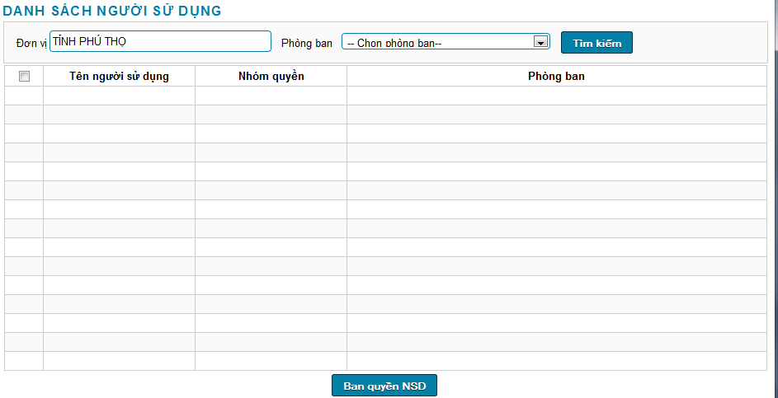
(Hình 4)
Tại màn hình “DANH SÁCH NGƯỜI SỬ DỤNG” NSD chọn → Đơn vị → chọn → Phòng ban →xuất hiện màn hình:
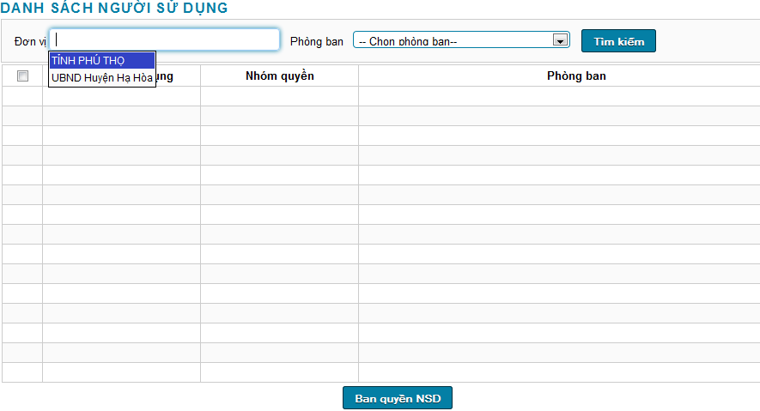
(Hình 4.1)
Tại màn hình (Hình 4.1) NSD đánh dấu người cần phân quyền rồi nhấn nút (hoặc link) → Ban quyền NSD → xuất hiện màn hình sau:
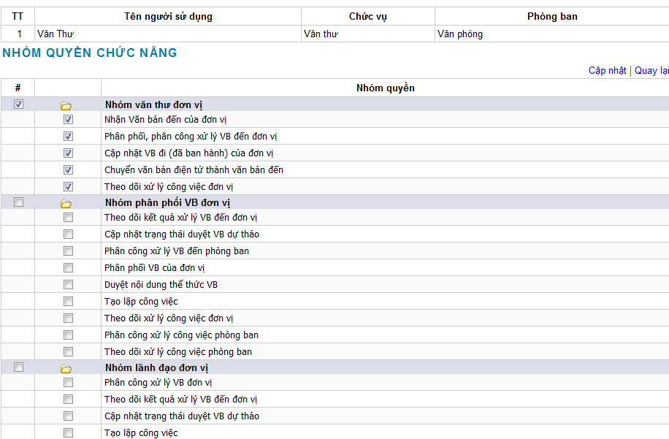
(Hình 4.1.1)
Tại màn hình NSD phân quyền bằng cách đánh dấu vào mục công việc cần xử lý rồi nhấn nút (hoặc link) → Cập nhật

